職涯輔導工作名稱：上銀科技股份公司企業參訪
推動目標與執行成效簡述：
為增進國立嘉義大學理工學院電子物理學系師生更加瞭解智慧電子數位資訊自動化科技相關製造產業之現況與發展趨勢，特安排參觀上銀科技股份有限公司，該公司為世界級傳動控制產品與工業機器人系統科技產品的專業製造者。上銀這間公司主要專注於傳動控制與系統科技產品的研發與製造，他們產業發展策略由元件、次系統、系統件、整機等依次展開。透過此次企業參訪，讓同學了解到台灣成功企業，並以此為目標，訂定自身職涯路徑。
辦理日期：107年6月14日 | 辦理地點：上銀科技公司
參與對象：■學生 職涯輔導人員 教師 | 報名人次：44
實際參與人次：44 | 預期參與人次：32
問卷統計結果
必列量化指標  備註：問卷統計之參與對象為計畫獲益對象，不含辦理活動工作人員 | 滿意度%  備註：計算方式:評分滿意人次/總評分人次
1.請問您對本次活動流程的安排? | 92.86%
2.請問您對本次活動地點的安排? | 95.24%
3.請問您對本次活動有助強化對職場環境之瞭解滿意度為何? | 100.00%
4.請問您對本次活動有助於提升未來的就業準備? | 95.24%
5.請問您對本次活動對自身職涯發展有幫助? | 95.24%
6.整體而言，請問您對本次活動的滿意度為? | 97.62%
活動相片
合照留影 | 致贈感謝品
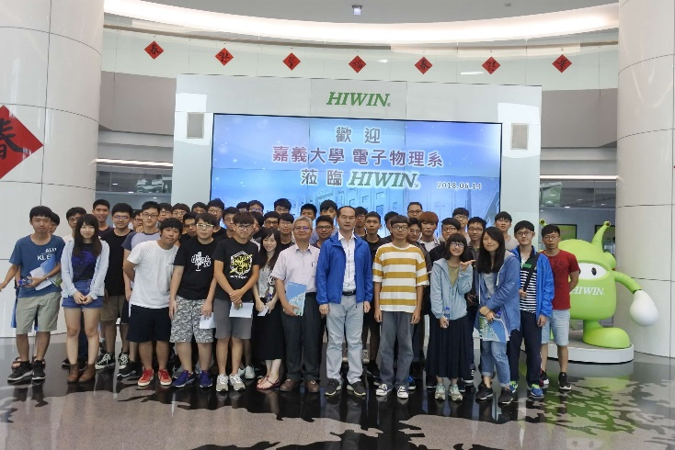 | 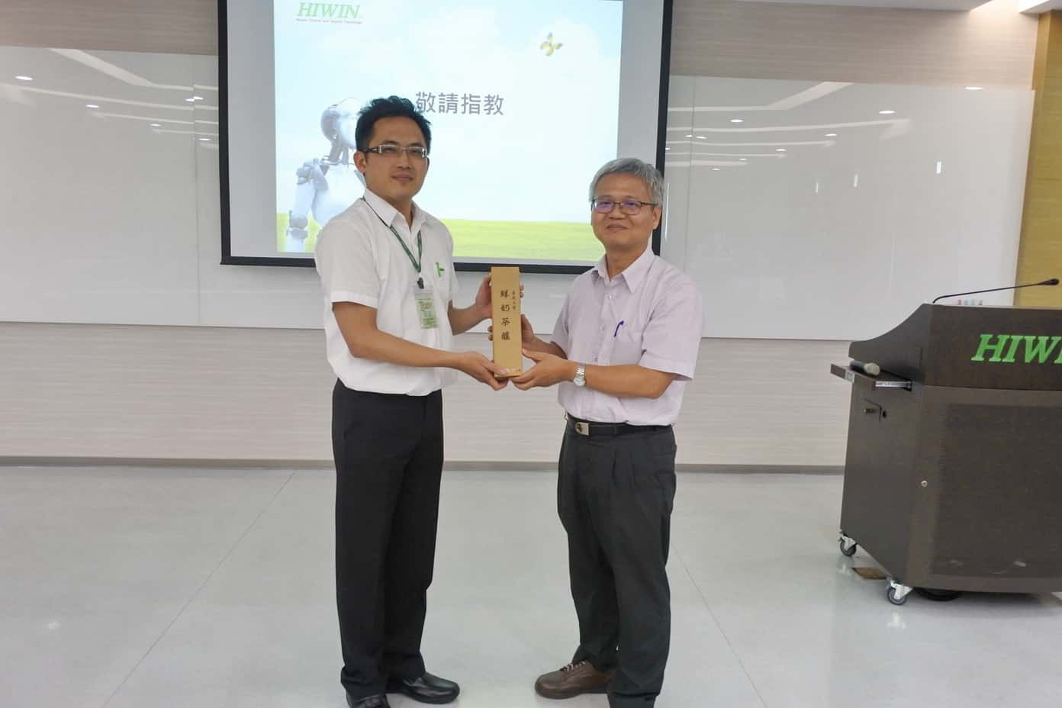
參訪中 | 聽取簡報
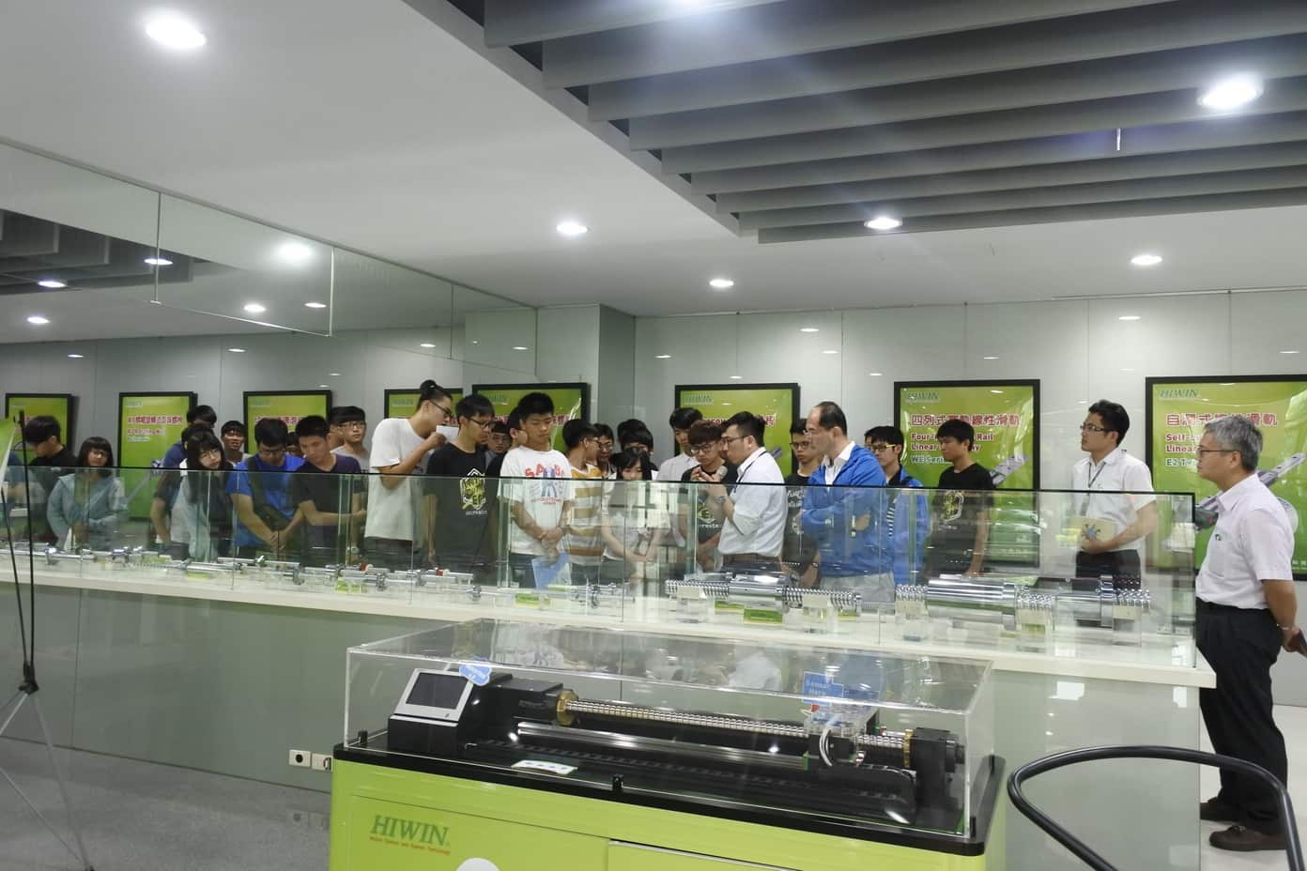 | 

